**ドラッグレター（２０２２年　１月号）**

**保健委員作成！**

1～3年生

**暖房が原因のと乾燥肌**　**〜対策と対処法まとめ〜**

# **火傷などの原因となる“暖房器具の例”**

# 

**ヒーター、ストーブ、ホットカーペット、エアコンなど**

**（私達がよく使っているカイロや湯たんぽも原因となることがあります）**

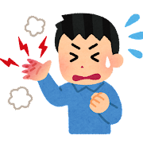

**（４０～５０度程度の低温でも長時間**

**同じところを温め続けることで起こる火傷）**

**火傷　低温火傷**

原因となる主なもの

**（火傷）ヒーター、ストーブ**

**（低温火傷）ホットカーペット、カイロ、湯たんぽ、こたつ**

対策・対処法

**対策　→暖房器具の設置場所に注意を払う。（うっかり手などが触れてしまう場所に暖房器具を設置しない）**

**長時間同じところを温め続けないようにする。**

**対処法→火傷したら、すぐに水道水やシャワーで１５分〜２０分冷やす。ひどい火傷では皮膚科を受診する。**

**低温火傷は１週間ほどしてから症状が現れる。冷やすことはせず皮膚科を受診する。**

**服の上から火傷した場合は、無理に服を脱がない。**

**水ぶくれができても破らない。**

**火傷したら、安全のためいったん暖房を消す。**

乾燥肌

原因となる主なもの

**エアコン、火を使わないタイプのヒーターやストーブ**

対策・対処法

**対策　→２０分〜３０分おきに換気を行う。（風がふいている場合は１分、ほぼ無風では５分を目安に）**

**湿度が下がらないよう洗濯物や濡らしたタオルなどを干したり、加湿器を使う。**

**対処法→保湿剤を塗るなどスキンケアをしっかり行う。かゆくても、かかない。**

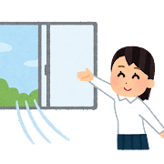

健康やお薬などについて、気になることがある方は、相談薬局・出張相談会で薬剤師に気軽にお尋ねください。

作成